

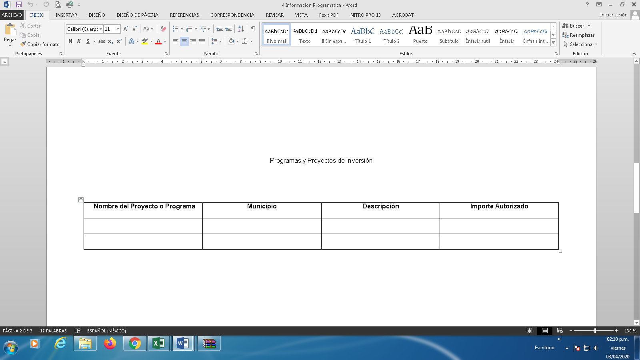

|  |  |  |  |  |  |  |  |  |  |  |  |  |  |  |  |  |  |
| --- | --- | --- | --- | --- | --- | --- | --- | --- | --- | --- | --- | --- | --- | --- | --- | --- | --- |
| **TRIMESTRE A REPORTAR: ABRIL - JUNIO** | | | | |  |  |  |  |  |  |  |  |  |  |  |  | **FORMATO C** |
|  |  |  |  |  |  |  |  | **ENE-MAR** | | **ABR-JUN** | | **JUL-SEPT** | | **OCT-DIC** | |  |  |
| **No.** | **NIVEL** | **INDICADOR** | **TIPO DE INDICADOR** | **MÉTODO DE CÁLCULO** | **NUMERADOR** | **DENOMINADOR** | **PROGRAMADO %** | **1°TRIMESTRE** | | **2°TRIMESTRE** | | **3°TRIMESTRE** | | **4°TRIMESTRE** | | **ALCANZADO** | **JUSTIFICACION DE VARIACIONES** |
| **C** | **%** | **C** | **%** | **C** | **%** | **C** | **%** | **META (%)** |
| 1 | FIN | Tasa bruta de escolarización del nivel Preescolar en la Entidad Federativa. | ESTRATEGICO EFICACIA ANUAL | (Matrícula total al inicio de cursos en educación preescolar de 3 a 5 años atendida en los servicios educativos del estado en el periodo t / Población de 3 a 5 años en el estado en el periodo t) x 100 | 46,034 | 46034 | 62.5 | 0 | 0.00 | 0.00 | 0.00 | 0.00 | 0.00 | 0.00 | 0.00 | 0.00 | CUMPLIMIENTO PROGRAMADO AL CUARTO TRIMESTRE |
| 2 | FIN | Tasa bruta de escolarización del nivel Primaria en la Entidad Federativa. | ESTRATEGICO EFICACIA ANUAL | (Matrícula total al inicio de cursos en educación primaria de 6 a 11 años atendida en los servicios educativos del estado en el periodo t / Población de 6 a 11 años en el estado en el periodo t) x 100 | 144,521 | 144521 | 99.41 | 0 | 0.00 | 0.00 | 0.00 | 0.00 | 0.00 | 0.00 | 0.00 | 0.00 | CUMPLIMIENTO PROGRAMADO AL CUARTO TRIMESTRE |
| 3 | FIN | Tasa bruta de escolarización del nivel Secundaria en la Entidad Federativa. | ESTRATEGICO EFICACIA ANUAL | (Matrícula total al inicio de cursos en educación secundaria de 12 a 14 años atendida en los servicios educativos en el estado en el periodo t / Población de 12 a 14 años en el estado en el periodo t) x 100 | 62,065 | 76231 | 81.4 | 0 | 0.00 | 0.00 | 0.00 | 0.00 | 0.00 | 0.00 | 0.00 | 0.00 | CUMPLIMIENTO PROGRAMADO AL CUARTO TRIMESTRE |
| 4 | PROPÓSITO | Porcentaje de trabajadores de Educación Básica a Nivel Preescolar pagados a través del FONE. | ESTRATEGICO EFICACIA ANUAL | (Número de trabajadores de Educación Básica a Nivel Preescolar en la Entidad Federativa que son pagados a través del FONE en el periodo t / Número total de trabajadores de Educación Pública Básica a Nivel Preescolar en la Entidad Federativa en el periodo t) x 100 | 1,613 | 2697 | 59.8 | 0 | 0.00 | 0.00 | 0.00 | 0.00 | 0.00 | 0.00 | 0.00 | 0.00 | CUMPLIMIENTO PROGRAMADO AL CUARTO TRIMESTRE |
| 5 | PROPÓSITO | Porcentaje de trabajadores de Educación Básica a Nivel Primaria pagados a través del FONE. | ESTRATEGICO EFICACIA ANUAL | (Número de trabajadores de Educación Básica a Nivel Primaria en la Entidad Federativa que son pagados a través del FONE en el periodo t / Número total de trabajadores de Educación Pública Básica a Nivel Primaria en la Entidad Federativa en el periodo t) x 100 | 5,450 | 6102 | 89.31 | 0 | 0.00 | 0.00 | 0.00 | 0.00 | 0.00 | 0.00 | 0.00 | 0.00 | CUMPLIMIENTO PROGRAMADO AL CUARTO TRIMESTRE |
| 6 | PROPÓSITO | Porcentaje de trabajadores de Educación Básica a Nivel Secundaria pagados a través del FONE. | ESTRATEGICO EFICACIA ANUAL | (Número de trabajadores de Educación Básica a Nivel Secundaria en la Entidad Federativa que son pagados a través del FONE en el periodo t / Número total de trabajadores de Educación Pública Básica a Nivel Secundaria en la Entidad Federativa en el periodo t) x 100. | 4,449 | 5438 | 81.81 | 0 | 0.00 | 0.00 | 0.00 | 0.00 | 0.00 | 0.00 | 0.00 | 0.00 | CUMPLIMIENTO PROGRAMADO AL CUARTO TRIMESTRE |
| 7 | COMPONENTE | Tasa neta de plazas presupuestales pagadas a los trabajadores de Educación Básica en el nivel Preescolar, que ocupan plazas FONE en la Entidad Federativa. | GESTIÓN EFICACIA TRIMESTRAL | (Sumatoria de plazas presupuestales FONE pagadas en la Entidad Federativa en Educación Básica en el nivel Preescolar en el periodo t / Sumatoria de plazas FONE ocupadas en la Entidad Federativa en Educación Básica en el nivel Preescolar en el periodo t) x 100 | 2,744 | 2744 | 100 | 2,744 | 100.00 | 2778.00 | 101.24 | 0.00 | 0.00 | 0.00 | 0.00 | 50.31 | CUMPLIMIENTO DE ACUERDO A LA PROGRAMACIÓN |
| 8 | COMPONENTE | Tasa neta de plazas presupuestales pagadas a los trabajadores de Educación Básica en el nivel Primaria, que ocupan plazas FONE en la Entidad Federativa. | GESTIÓN EFICACIA TRIMESTRAL | (Sumatoria de plazas presupuestales FONE pagadas en la Entidad Federativa en Educación Básica en el nivel Primaria en el periodo t / Sumatoria de plazas FONE ocupadas en la Entidad Federativa en Educación Básica en el nivel Primaria en el periodo t) x 100 | 7,864 | 7,864 | 100 | 7,864 | 100.00 | 7906.00 | 100.53 | 0.00 | 0.00 | 0.00 | 0.00 | 50.13 | CUMPLIMIENTO DE ACUERDO A LA PROGRAMACIÓN |
| 9 | COMPONENTE | Tasa neta de plazas presupuestales pagadas a los trabajadores de Educación Básica en el nivel Secundaria, que ocupan plazas FONE en la Entidad Federativa. | GESTIÓN EFICACIA TRIMESTRAL | (Sumatoria de plazas presupuestales FONE pagadas en la Entidad Federativa en Educación Básica en el nivel Secundaria en el periodo t / Sumatoria de plazas FONE ocupadas en la Entidad Federativa en Educación Básica en el nivel Secundaria en el periodo t) x 100 | 16873 | 16873 | 100 | 16873 | 100.00 | 16514.00 | 97.87 | 0.00 | 0.00 | 0.00 | 0.00 | 49.47 | CUMPLIMIENTO DE ACUERDO A LA PROGRAMACIÓN |
| 10 | ACTIVIDAD | Porcentaje del presupuesto ejercido para el pago de la nómina de los trabajadores de Educación Básica que ocupan plazas FONE en la Entidad Federativa. | GESTIÓN EFICACIA TRIMESTRAL | (Presupuesto ejercido en el pago de nómina (Servicios Personales) al término del trimestre t / Total del presupuesto Aprobado al inicio del Ejercicio Fiscal correspondiente) x 100 | 7,337,374,752 | 7337374752 | 100 | 1,339,132,322 | 18.25 | 1536871484.00 | 20.95 | 0.00 | 0.00 | 0.00 | 0.00 | 39.20 | MONTO EJERCIDO HASTA LA PRIMERA QUINCENA DE MARZO |